**תכנות ותכן מונחה עצמים**

**046271**

**דו"ח הגשה – תרגיל בית רטוב 2**

**מתן צחור 208936989**

**פז וולף 206555138**

**שאלה 1**

1. בהפשטה של המחלקה $BipartiteGraph$ בחרנו לאפשר במפרט את הפעולות:

$$addNode, addEdge, listColoredNodes, getNodeData, getNodeChildren, \\ getNodeParents, getChildByEdgeLabel, getParentByEdgeLabel$$ פעולות אלו מאפשרות למשתמש בממשק הגרף יכולת להגדיל את הגרף ע"י הוספת צמתים וקשתות, לקבל מידע על כל היחסים השונים בין הצמתים בגרף, לקבל גישה לבנים/אבות לפי קשת ספציפית, וגישה לטיפוס השמור בצומת על מנת להפעילו.  
הפעולות לוקחות בחשבון את ההנחות על הגרף (גרף דו צדדי עם צמתים שחורים ולבנים, גרף פשוט, ללא מעגלים עצמיים, לכל צומת וקשת יש תווית) ואוכפות אותן.  
בחרנו בסט הפעולות הנ"ל מכיוון ואנו חושבים שהוא נותן כיסוי טוב לפעולות אותם היינו רוצים להפעיל על גרף כפי שמוגדר בתרגיל, והן עושות זאת בצורה קלה ואינטואיטיבית.

1. בהפשטה של המחלקה $BipartiteGraph$ בחרנו לייצג את הגרף כמילון ששומר עבור כל תווית של צומת את הצומת המתאים לו.  
   בהפשטה של צומת בחרנו לשמור את המידע אודות הצומת בפרמטרים פנימיים – תווית, טיפוס וצבע, ואת הקשתות הנכנסות ויוצאות לצומת בחרנו לייצג כמילון השומר לכל תווית של קשת את הקשת המתאימה. בנוסף, לצורך נוחות ויעילות בחרנו לשמור את תוויות הבנים והאבות של צומת בשתי רשימות של תוויות, אחת לבנים ואחת לאבות.  
   בהפשטה של קשת שמרנו את המידע אודות הקשת בפרמטרים פנימיים – תווית אב, תווית בן, ותווית קשת, בכך נתנו כיווניות לקשת.  
     
   מימוש הגרף באופן זה אפשר לנו לממש בצורה קלה ונוחה את פעולות ההוספה ומציאה של צומת, המילון ממומש כטבלת ערבול המכניסה ומוצאת איבר בסיבוכיות ממוצעת של $O(1)$ ולכן מאפשר לנו לגשת בקלות וביעילות לצמתי הגרף.  
   המימוש של צומת מאפשר לנו להחזיר בקלות ובמהירות את האבות/הבנים של צומת מכיוון ואנו מתחזקים רשימה שלהם, ומציאת קשת זהה למציאת צומת בגרף, מימוש מילון כטבלת ערבול בסיבוכיות ממוצעת של $O(1)$. זה מאפשר לנו למצוא מידע אודות קשת מסוימת של צומת מסוים בקלות וביעילות.
2. ממומש בקובץ $BipartiteGraphTestDriver$.
3. ממומש בקובץ $BipartiteGraphTest$.
4. 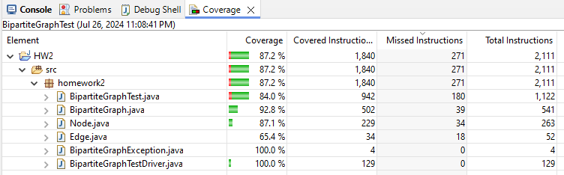להלן צילום מסך של כיסוי הקוד עבור הקבצים הרלוונטים: